淡淡的來，淡淡的去，淡淡的相處，給人以寧靜，予己以清幽；靜靜的來，靜靜的去，靜靜的守望，給人以寬鬆，予己以從容。
法務部矯正署詹哲峰副署長榮退感言！
－本會祕書室－

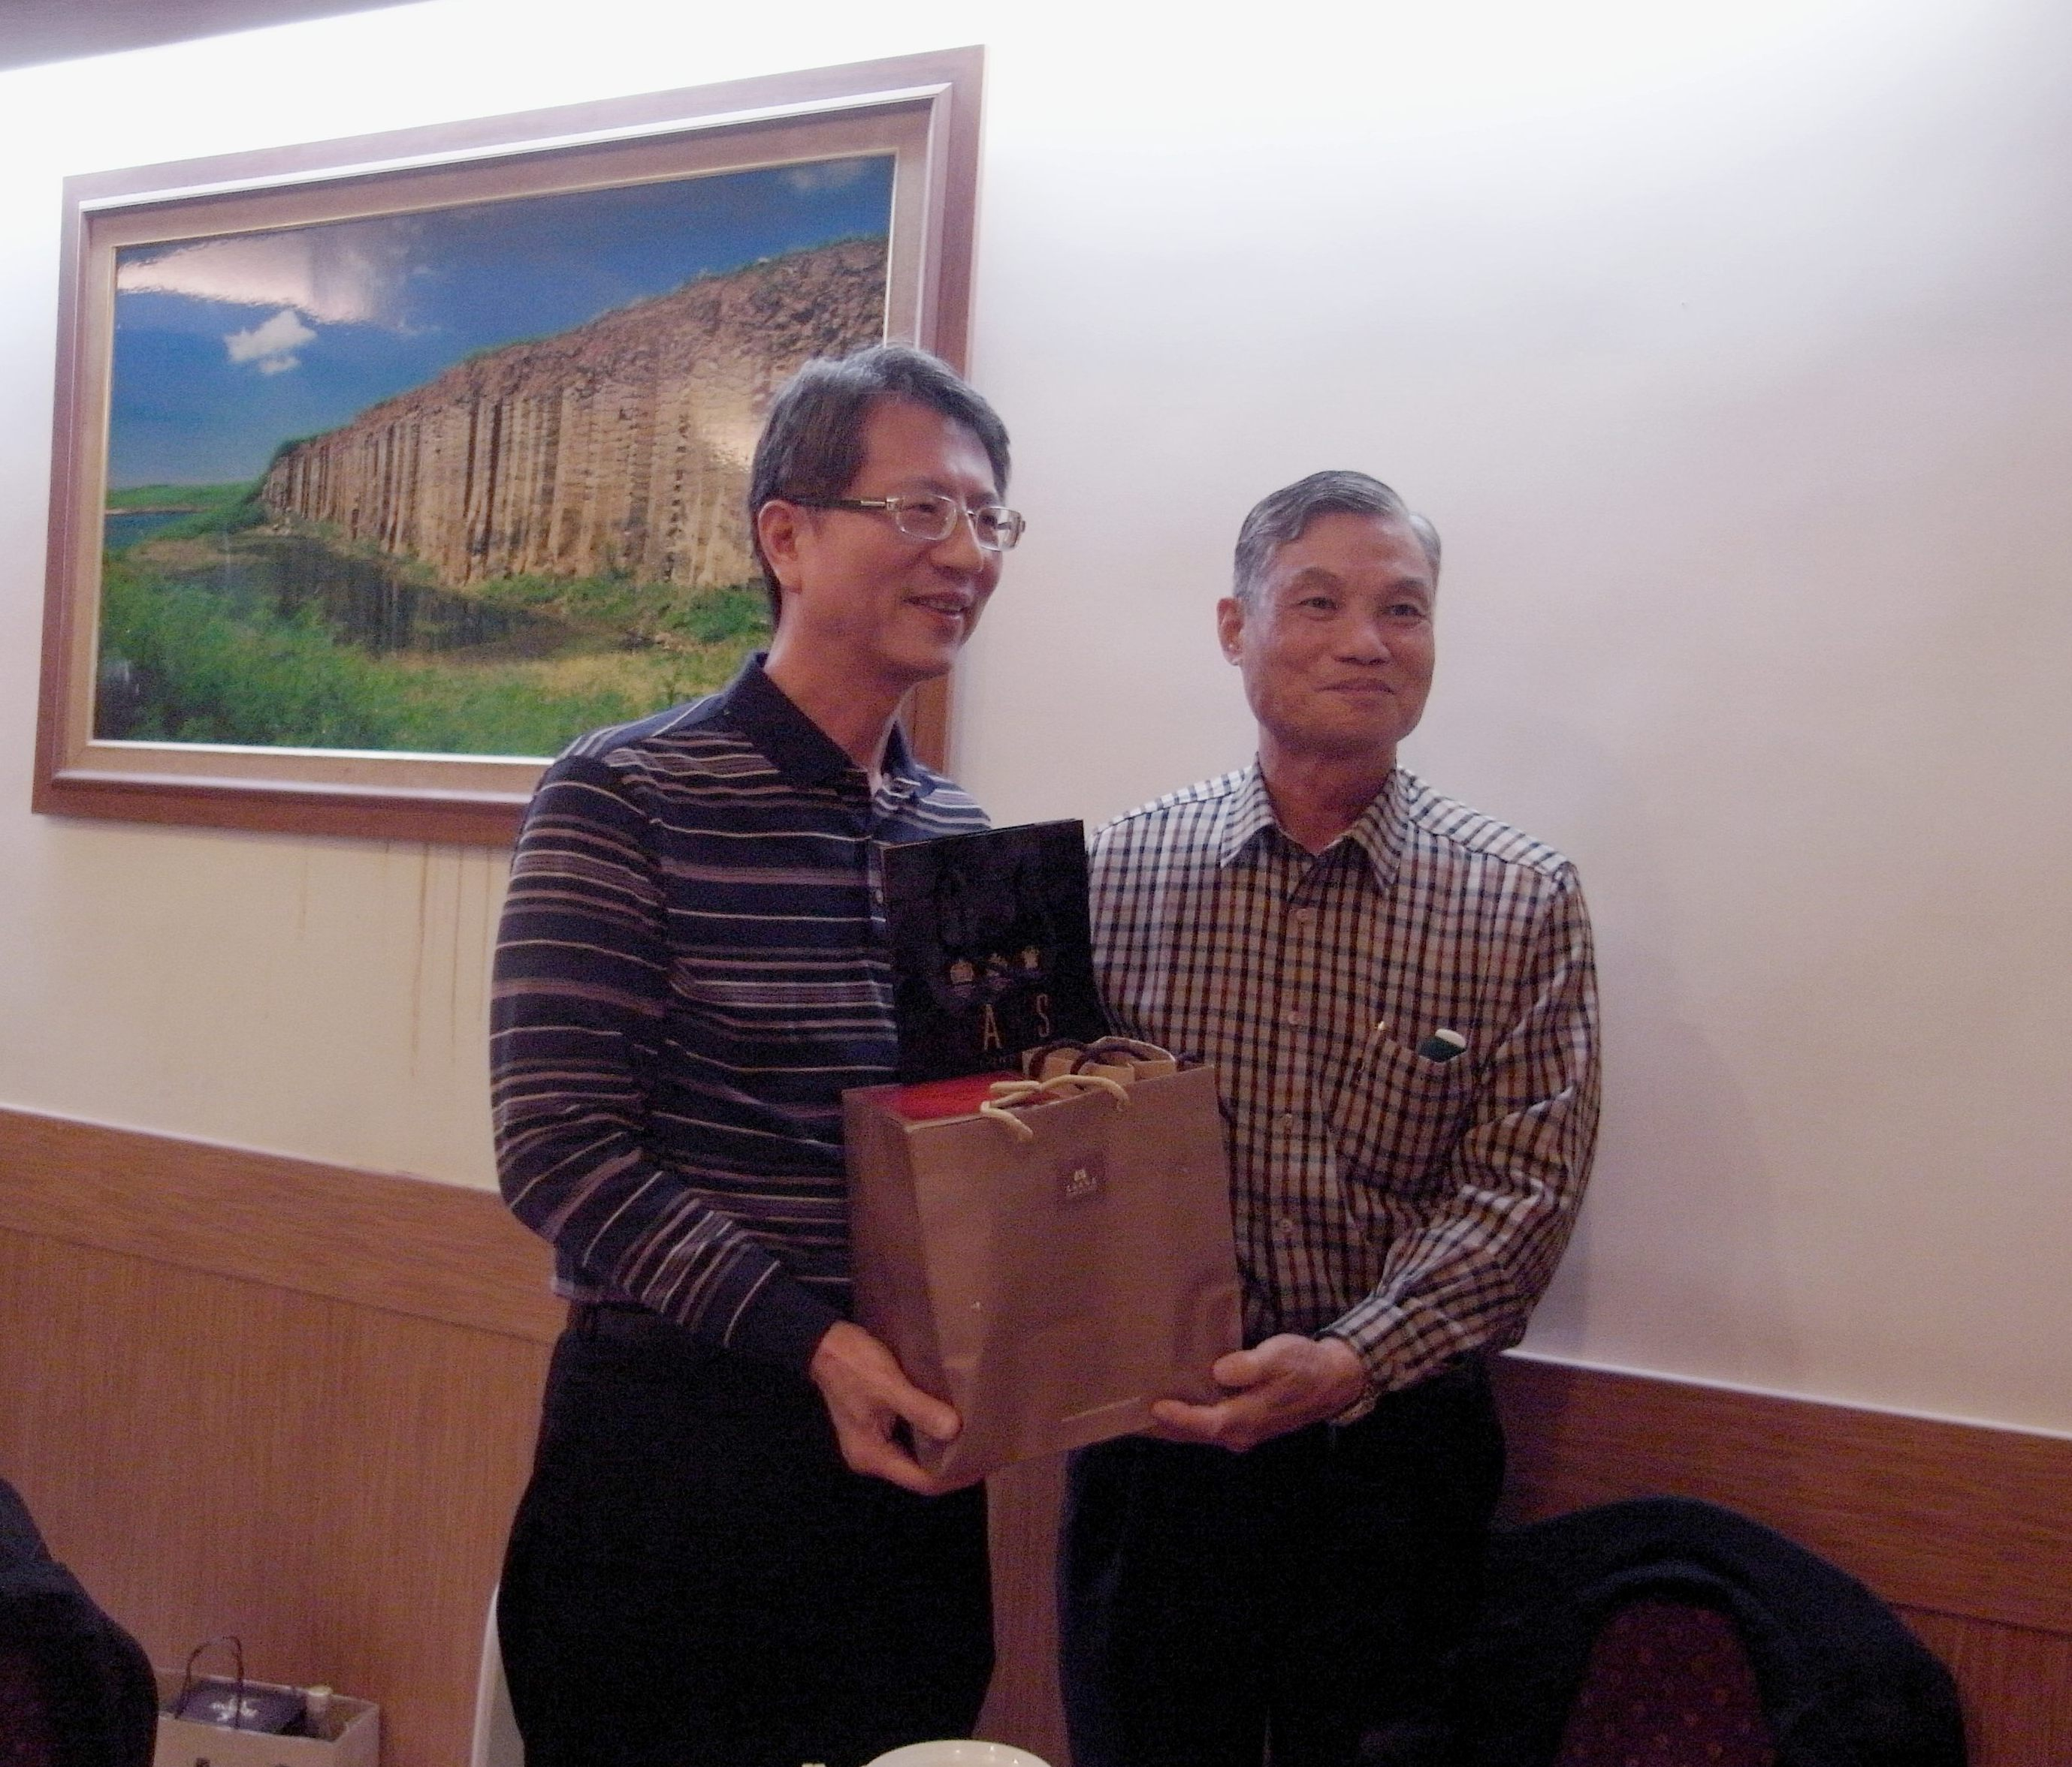
＆.本會理事亦為法務部矯正署詹哲峰副署長(左－)，於2013年
1月16日榮退，黃理事長徵男先生(右一)致贈紀念品留影。

「哲夫眼前皆赤子；
峰巒頭上有青天。」
2013年1月19日，冬殘臘盡，歲暮春回；臺北氣候，乍暖還寒。
中華民國犯罪矯正協會第六屆第二次會員代表大會，於是日上午10時，在臺北市杭州南路一段8號「北海漁村」七美廳召關會議，本會理事亦為法務部矯正署詹哲峰副署長，於2013年1月16日榮退，惟上班至最後一天，堅持不懈，有始有終，精神可佳。迨榮退第三天，尚僕僕風塵蒞臨本會。
筆者回溯過去於臺中監獄莊正忠典獄時－－詹哲峰副署長時為該監之副典獄長，曾追隨過他，知道他的行事風格，生活嚴謹，為人抑抑沖謙，揖讓風和；高風振世，雅度薰人，是矯正界不可多得之獄政人才。而今，其襄助矯正署吳憲璋署長，如虎添翼，勛績宏豐，有目共睹。此次彼甫銜命接任副署長二年又16天，眾望所歸，方易寒暑，旋即自願提早退休，解甲歸田，令人訝然惋惜。
利用開會機會，寒喧幾句，詢其既已服務矯正界37年半，功勞、苦勞、疲勞、辛勞皆有，既已至上位，究提早退休之動機何在？他微笑以對；人生嘛－－「淡淡的來，淡淡的去，淡淡的相處，給人以寧靜，予己以清幽；靜靜的來，靜靜的去，靜靜的守望，給人以寬鬆，予己以從容」。他笑了一笑，信手拍拍我的肩膀又說：「歲月需要回憶，朋友需要相聚，緣分需要偶遇，生命需要延續；該來就來，該去就去，無所謂燈紅酒綠----。」這是他的人生觀，亦是另一階段之生涯規劃；「休息祗是為了走更遠的路」---。嗯！真那麼的灑脫，瀟灑自如。
本會詹理事(詹哲峰副署長)，文質彬彬，俊譽淸超，鴻才卓越，早年係宜蘭中學之高材生，旋為警大40期犯罪防治系畢業之佼佼者，40年次的他，猶白面書生，精神抖擻，同仁背後均喊他為帥哥，比起年青人，尚有充分之活力與幹勁，看不出已上了60歲年紀者。其妻秀外慧中，原服務於板橋地檢署統計書記官，八年前因服務已滿30年而提早榮退，俾相夫教子。詹理事育一女一男；長女67年次出生，自大學護理系畢業後，赴英國深造，取得健康管理學系碩士，返國亦追隨其父投入矯正工作，現為宜蘭監獄護理師，為虔誠基督徒，尚待字閨中。其長子70年次出生，自台北大學畢業後，追隨其胞姊亦出國留學，遠赴美國聖地牙哥加州大學深造，取得國際關係學系碩士，凱旋歸來亦服務於郭台銘董事長期下之鴻海公司，為高級專員，目前亦是單身貴族。
論及詹哲峰副署長之犯罪矯正工作經歷，極為完備；他除了追隨過曾慶璧典獄長為臺北監獄戒護科長外，先後榮任花蓮監獄、臺北監獄祕書計四年餘，時為民國76年，係36歲最年輕之祕書，旋從民國81年至84年調升至澎湖監獄副典獄長暨返調至新竹、臺中監獄之副典獄長，時係41歲最年輕之副座。而後，因政績斐然，先後調升至臺東看守所所長、台東監獄典獄長、苗栗看守所所長、士林看守所所長、臺北看守所所長，旋借重其經驗調昇至法務部為簡任視察，未久再派至澎湖監獄典獄長。由於他的仁風遠被，德化旁敷，表現優異，復返調至首都監獄的台北監獄典獄長，民國100年元旦，矯正署成立後，吳署長復向法務部曾勇夫部長推荐，予榮升為矯正署副署長，迄今榮退。他說；回憶矯正工作，雖然職務遷動，東調西調、起起浮浮，但酸甜苦辣，景然赴目，歷歷在心，惟逝者已矣，來者可追，畢竟「石火光中寄此身，蝸牛角上爭何事？」。
詢及他在此近38年之矯正工作生涯中，公忠體國，可謂守著陽光、守著歲月，究有何如意與不如意事情，值得分享？他說；一個人上了年紀，為了使腦袋記憶體的空間容量足夠，總是應把過去不如意的事情清空，把值得懷念的人、事、時、地、物存起來，慢慢地回味。因為他深信；快樂總與寬厚的人相伴，財富總與誠信的人相伴，智慧總與高尚的人相伴，魅力總與幽默的人相伴。
筆者覺得其所言極富哲理，仍復請授教益：「在您十餘年之矯正機關首長領導統御環境中，究如何之心境以對與收容人暨工作同仁相處？始能得心應手，止於至善！」，只見他話匣子一開，娓娓道來：「矯正工作是一種社會工作；走近心靈能傾聽心靈的跳動，走近情感能感覺情感的熾熱，走近尊嚴能體驗尊嚴的高貴。走近寬容能體驗寬容的博大。故所以謂；體諒是一縷清風，微笑是一份禮物，理解是一座橋樑，讚賞是一束鮮花。另－方面，宦海沉浮；遇到人事調動事宜，不變隨緣，隨緣不變，部份矯正同仁實不需怨天尤人，因為，一分耕耘，一分收獲，該來的總是會到來，而有時候，反向思考，得不到的永遠是最好的，看不清的永遠是最美麗的，夢想中的永遠是最完美無缺的！雖然在圍牆內之矯正工作，生活是枯燥無味，然而；您要是心情愉快，健康就會常在。您要是心情開朗；眼前就會一片明亮。您要是經常知足；就會感到幸福。您要是不計較名利；就會感到一切如意。」嗯！他的話，蠻富哲理，值得冥思，不愧為矯正署之副署長！
最後，筆者問他，甫退休，何去何從？他說他與家眷落腳於臺北土城，而故鄉在宜蘭市，擬先與妻子返鄉，於鄉村騎腳踏車漫遊，小住幾天再返台北，嗣後約一星期返宜蘭2至3天，過田野無憂無慮生活；與藍天白雲為伴，綠意盎然之田野，小橋流水，綠葉成蔭，悠然自得。本會黃理事長暨理監事聞訊，亦深深地祝福他，閤家吉祥如意，身心愉快！

